**5 ПРОГРАММА И МЕТОДИКА ИСПЫТАНИЙ**

В данном разделе описывается функциональное тестирование программы.

**5.1 Пользовательский ввод**

В программе производится проверка пользовательского ввода в разных ее вариациях. Для начала работы необходимо выбрать файл или директорию, кликнув по нему (ней) левой кнопкой мыши. Если файл не был выбрал, то кнопки архивации, разархивации и удаления будут недоступны (рисунок 5.1.1).

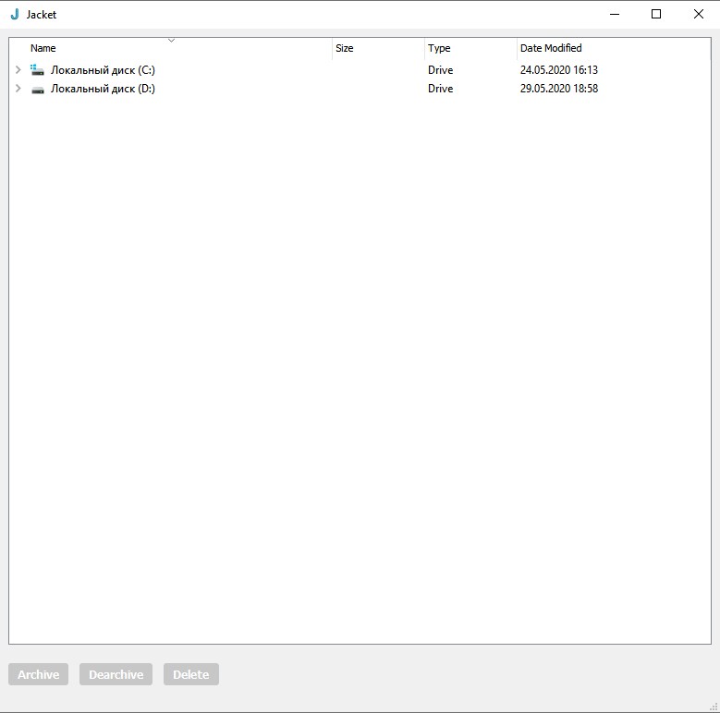

Рисунок 5.1.1

Если пользователь пытается заархивировать Диск, выводится предупреждение (рисунок 5.1.2).

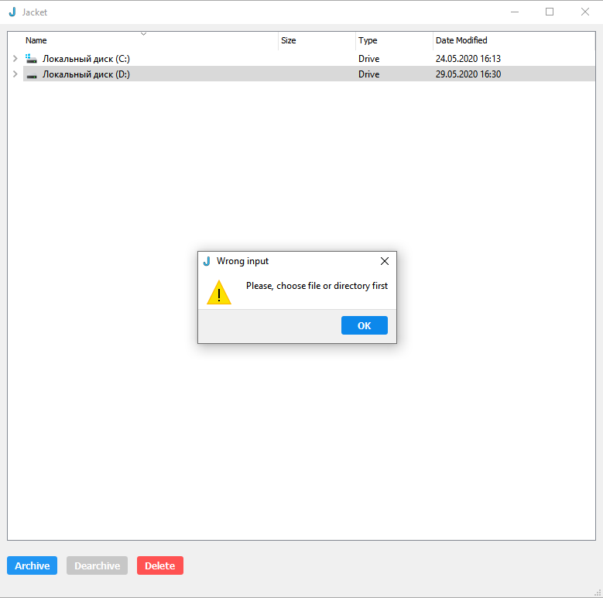

Рисунок 5.1.2

При нажатии на кнопку Delete пользователь получает всплывающее окно, уточняющее его выбор (рисунок 5.1.3).

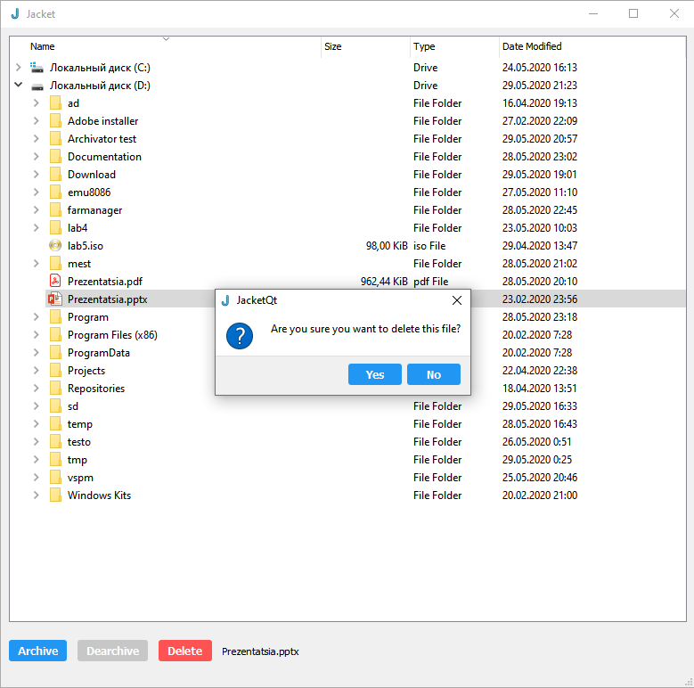

Рисунок 5.1.3

При выборе файла и нажатии кнопки Archive выводится окно ввода имени файла (рисунок 5.1.4). В нем осуществляется проверка ввода. Программа отвергает неправильное имя файла (рисунок 5.1.5).

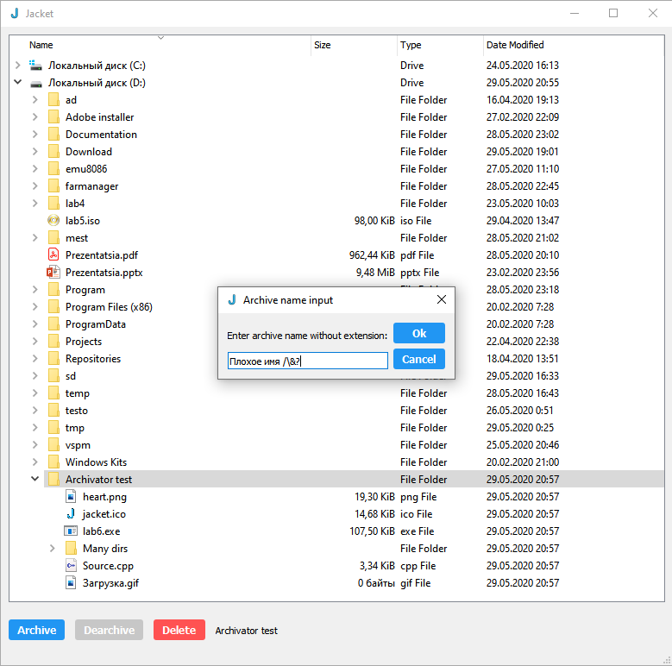

Рисунок 5.1.4

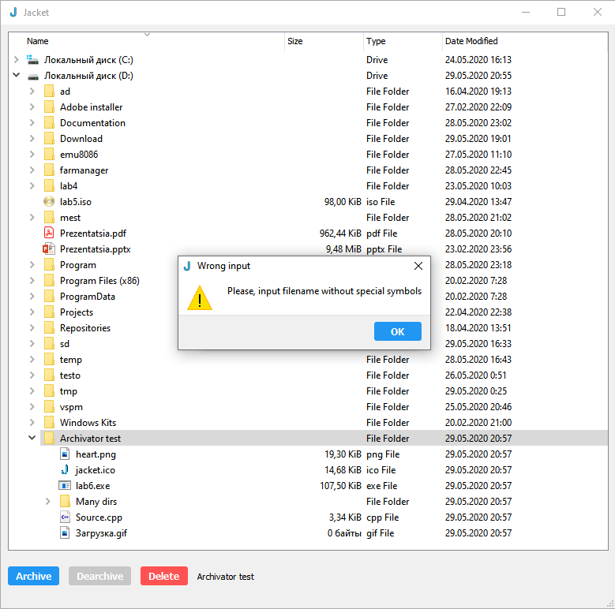

Рисунок 5.1.5

**5.2 Внутренние ошибки**

Также обрабатываются внутренние ошибки работы программы. Если в ходе работы поток архивации или разархивации сталкивается с проблемой, он уведомляет главный поток об ошибке, используя систему слотов и сигналов. Например, с такой ошибкой можно столкнуться, если специально повредить архив (Рисунок 5.2.1, рисунок 5.2.2), а затем попытаться его разархивировать (рисунок 5.2.3).



Рисунок 5.2.1

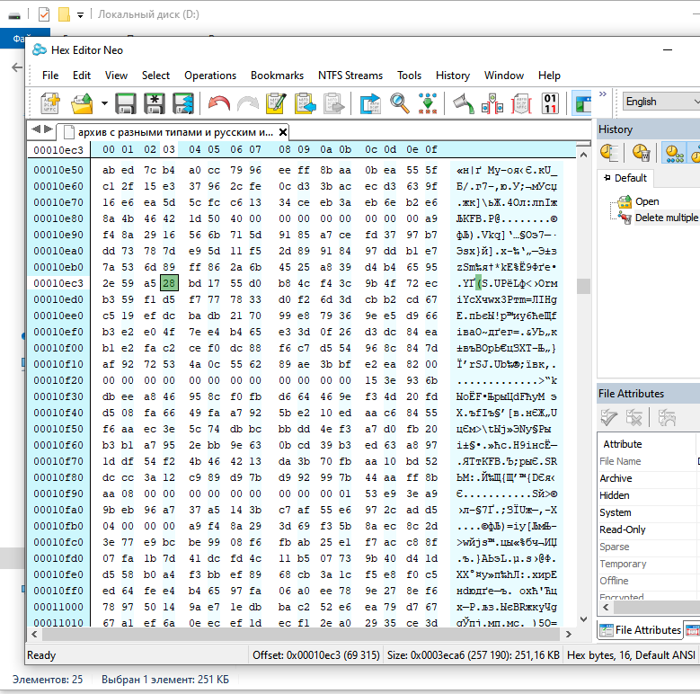

Рисунок 5.2.2

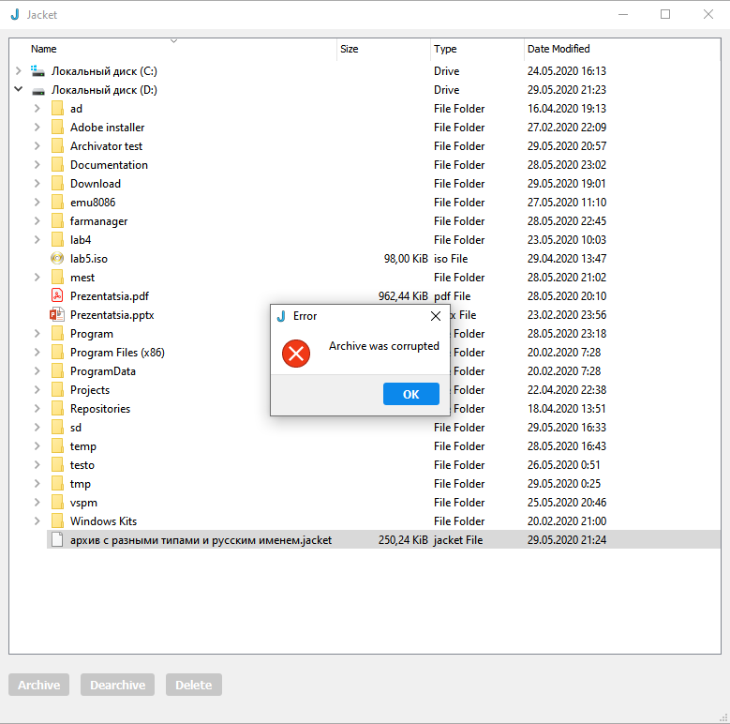

Рисунок 5.2.3

Таким образом обрабатываются и другие возможные ошибки, такие как ошибка открытия файла, ошибка создания файла, ошибка создания директории и некоторые логические ошибки (например, попытка использования неинициализированной переменной).

**5.3 Тестирование архивации данных**

Для тестирования архивации выбирается директория, содержащая множество вложенных папок и файлов, разных типов (рисунок 5.3.1). На рисунке 5.3.2 виден только что созданный файл архива, еще пустой. Также на том же рисунке видно всплывающее окно ожидания завершения текущей операции, при нажатии на кнопку Cancel текущая операция прервется, а незавершенный архив удалится. На рисунке 5.3.3 демонстрируется сравнение размеров исходной директории и архива. Видно, что архив весит на 50 Кбайт меньше. Разница в размере исходного и архивированного файлов зависит от структуры данных в файле. Так наиболее заметна разница в размере при архивации текстовых файлов, и в меньшей мере при архивации изображений и файлов с кодом.

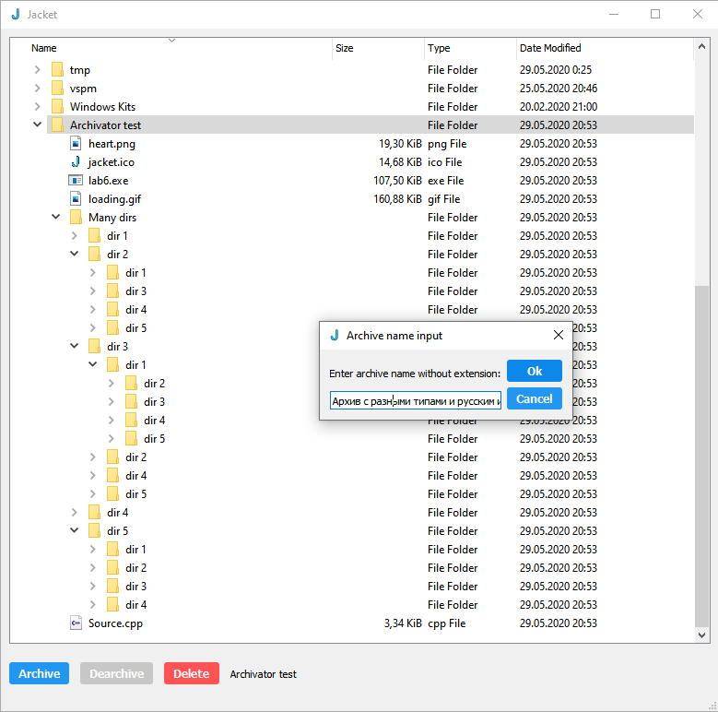

Рисунок 5.3.1

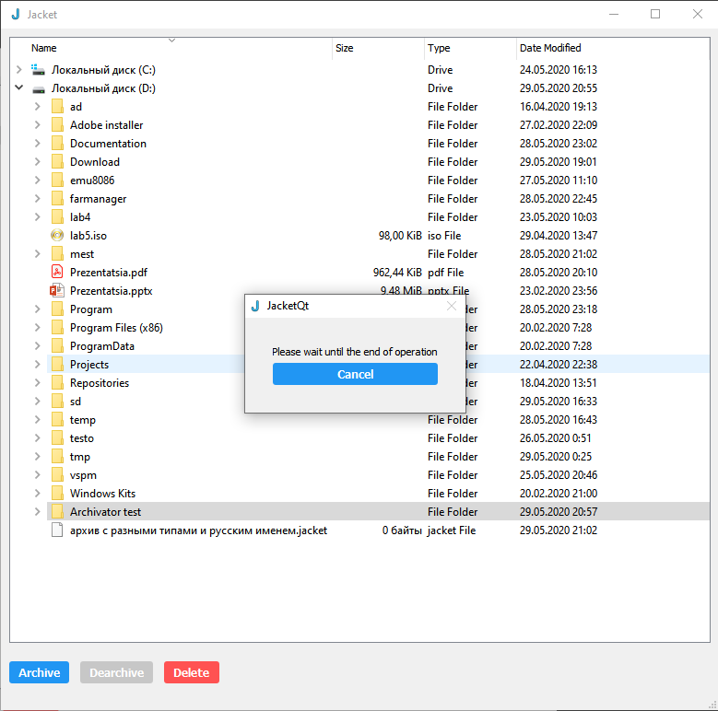

Рисунок 5.3.2

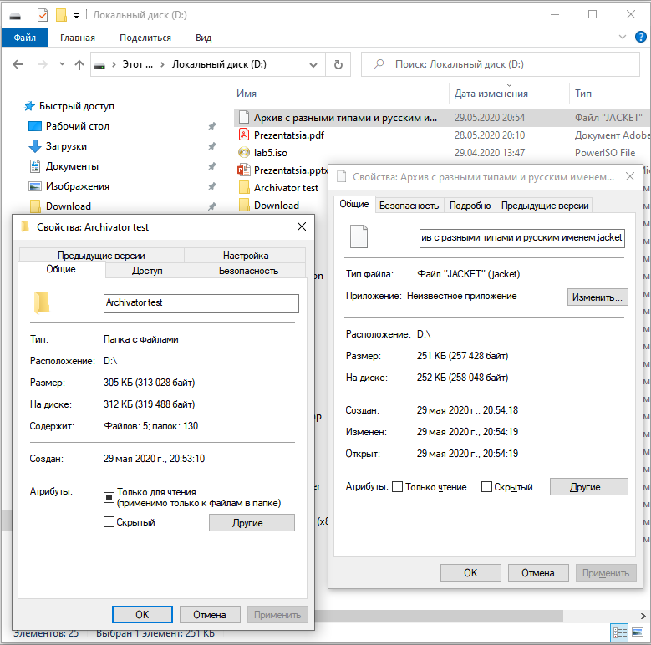

Рисунок 5.3.3

**5.4 Тестирование разархивации**

Для тестирования разархивации берется архив из предыдущего теста и перемещается в какую-то временную директорию, чтобы при разархивации данные не перезаписали оригинал (рисунок 5.4.1). Далее нажимается кнопка Dearchive и ожидается окончание операции (рисунок 5.4.2). После этого полученные файлы просматриваются на наличие ошибок (рисунок 5.4.3), а также сравнивается размеры директории до архивации и разархивации и после (рисунок 5.4.4.).

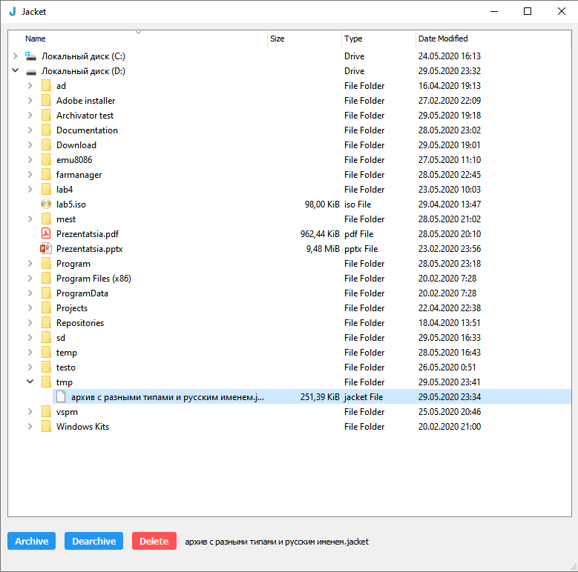

Рисунок 5.4.1

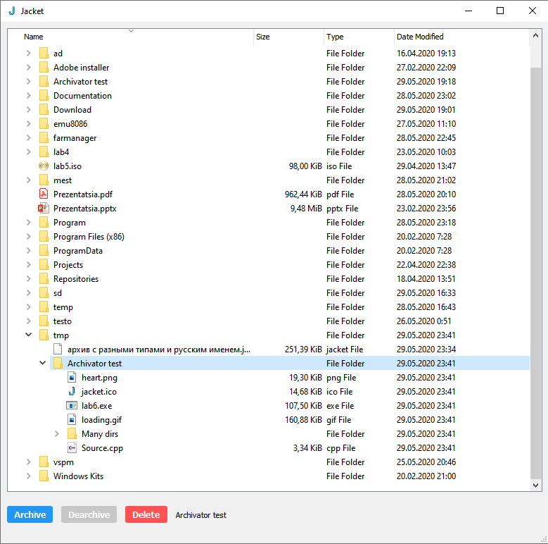

Рисунок 5.4.2

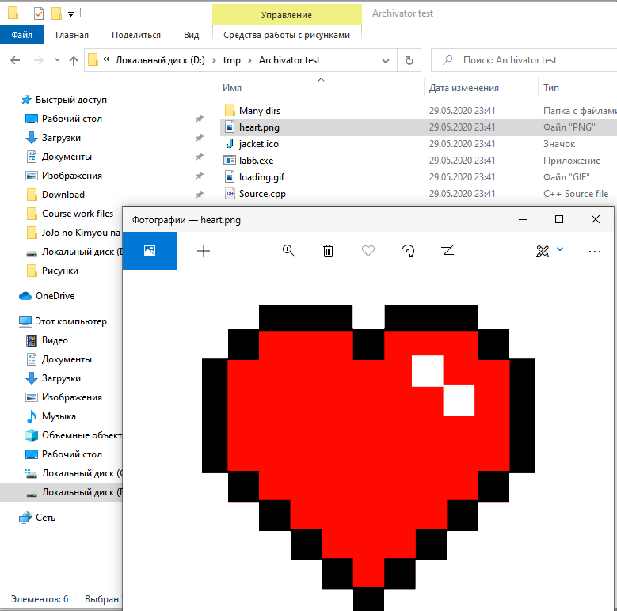

Рисунок 5.4.3

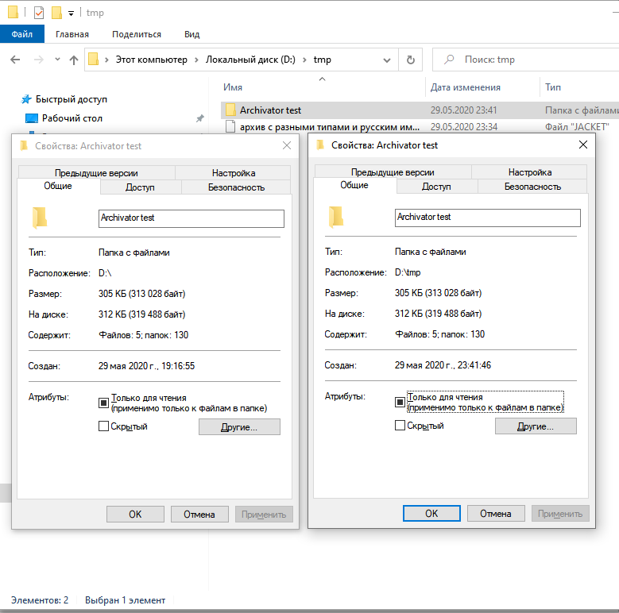

Рисунок 5.4.4